Architectures matérielles,
système d’exploitation et réseaux

3 – Protocoles de routages

sources : https://www.lecluse.fr/nsi/
https://pixees.fr/informatiquelycee/

1. Révision sur les réseaux

Le travail d'un réseau consiste essentiellement à trouver les bons chemins pour amener chaque paquet à sa destination.
Un paquet de données qui doit traverser un réseau n'a a priori aucune idée du chemin qu'il va devoir suivre. Il fait entièrement confiance aux indications fournies par les routeurs, espérant que celles-ci soient les plus fiables possibles.
Les réseaux locaux peuvent être reliés entre eux par l'intermédiaire de routeurs. Il ne faut jamais perdre de vue qu'Internet résulte de l'interconnexion de réseaux par des routeurs.

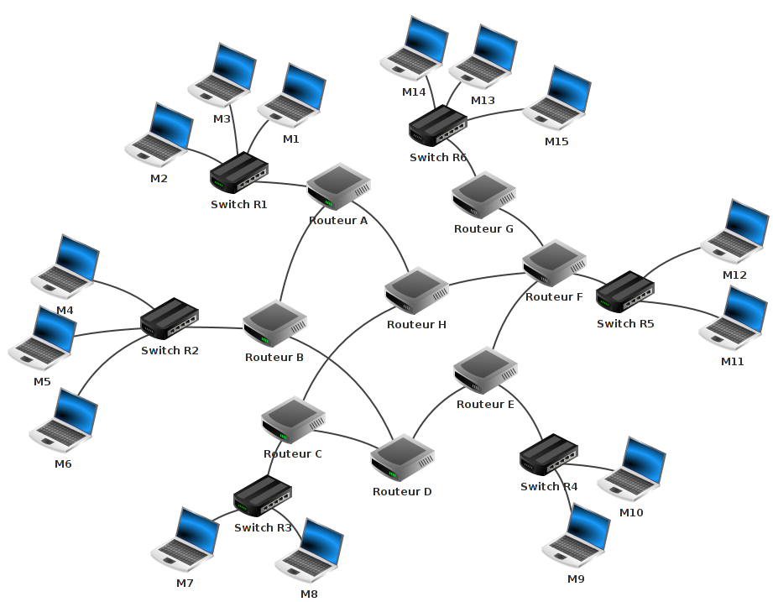 Plusieurs réseaux locaux reliés entre eux

Nous avons sur ce schéma les éléments suivants :
- 15 ordinateurs : M1 à M15
- 6 switchs : R1 à R6
- 8 routeurs : A, B, C, D, E, F, G et H

Comme nous l'avons déjà dit ci-dessus, un routeur permet de relier ensemble plusieurs réseaux locaux.

N'importe quel ordinateur peut jouer le rôle de routeur (à partir du moment où il possède au moins 2 interfaces réseau), mais on rencontre souvent des "machines" dédiées (par exemple de marque CISCO)

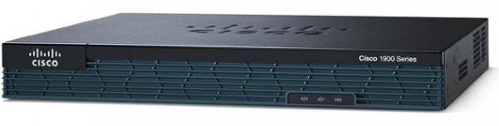
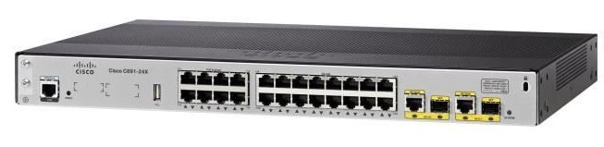
routeur de marque CISCO

La box que vous avez chez vous est un routeur également qui possède plusieurs interfaces réseau :
- une interface est connectée au réseau de votre opérateur (FAI).
- une interface filaire (ethernet) connectée à votre réseau local
- une interface Wifi
Un routeur sur internet est un peu plus sophistiqué, possède souvent plus de ports et ressemble d'extérieur à un switch. Il dispose d'un logiciel interne bien plus sophistiqué afin de lui permettre de communiquer avec ses routeurs voisins pour l'aider à déterminer les meilleures routes à emprunter pour acheminer ses paquets.
Le routeur reçoit un paquet sur l'un de ses ports et sa mission consiste essentiellement à déterminer sur lequel de ses autres ports il doit réacheminer le paquet. Il doit le faire très vite et s'adapter à un environnement qui change (routes qui apparaissent et disparaissent).

Revenons maintenant à l’analyse de notre schéma.
Nous avons 6 réseaux locaux, chaque réseau local possède son propre switch.
Les ordinateurs M1, M2 et M3 appartiennent au réseau local 1. Les ordinateurs M4, M5 et M6 appartiennent au réseau local 2. Nous pouvons synthétiser tout cela comme suit :
- réseau local 1 : M1, M2 et M3
- réseau local 2 : M4, M5 et M6

exo1
Complétez la liste ci-dessus avec les réseaux locaux 3, 4, 5 et 6

Voici quelques exemples de communications entre 2 ordinateurs :
cas n°1 : M1 veut communiquer avec M3
Le paquet est envoyé de M1 vers le switch R1,
R1 "constate" que M3 se trouve bien dans le réseau local 1,
le paquet est donc envoyé directement vers M3.
On peut résumer le trajet du paquet par :
M1→R1→M3

cas n°2 : M1 veut communiquer avec M6
Le paquet est envoyé de M1 vers le switch R1,
R1 « constate » que M6 n’est pas sur le réseau local 1,
R1 envoie donc le paquet vers le routeur A.
Le routeur A n'est pas connecté directement au réseau localR2 (réseau local de la machine M6), mais il "sait" que le routeur B est connecté au réseau local 2.
Le routeur A envoie le paquet vers le routeur B.
Le routeur B est connecté au réseau local 2, il envoie le paquet au Switch R2.
Le Switch R2 envoie le paquet à la machine M6.
M1 → R1→ Routeur A → Routeur B → R2 → M6

cas n°3 : M1 veut communiquer avec M9
M1 → R1 → Routeur A → Routeur B → Routeur D → Routeur E → R4 → M9

Restons sur ce cas n°3 : comme vous l’avez peut-être constaté, le chemin donné ci-dessus n’est pas l’unique possibilité, en effet on aurait pu aussi avoir :
M1 → R1 → Routeur A → Routeur H → Routeur F → Routeur E → R4 → M9

Il est très important de bien comprendre qu’il existe souvent plusieurs chemins possibles pour relier 2 ordinateurs :

cas n°4 : M13 veut communiquer avec M9
Nous pouvons avoir : M13 → R6 → Routeur G → Routeur F → Routeur E → R4 → M9
ou encore : M13 → R6 → Routeur G → Routeur F → Routeur H → Routeur C → Routeur D → Routeur E → R4 → M9
On pourrait penser que le chemin "Routeur F → Routeur E" est plus rapide et donc préférable au chemin "Routeur F → Routeur H", cela est sans doute vrai, mais imaginez qu’il y ait un problème technique entre le Routeur F et le Routeur E, l’existence du chemin "Routeur F → Routeur H" permettra tout de même d’établir une communication entre M13 et M9.

exo2
Déterminer un chemin possible permettant d’établir une connexion entre la machine M4 et M14.

On peut se poser la question : comment les switchs ou les routeurs procèdent pour amener les paquets à bon port.
Nous avons vu l'année dernière que 2 machines appartenant au même réseau local doivent avoir la même adresse réseau (revoir si nécessaire le cours de première).
Dans le schéma ci-dessus M1 et M4 n'ont pas la même adresse réseau (car elles n'appartiennent pas au même réseau local), si M1 cherche à entrer en communication avec M4, le switch R1 va constater que M4 n'appartient pas au réseau local (grâce à son adresse IP), R1 va donc envoyer le paquet de données vers le routeur A. Cela sera donc au routeur A de gérer le "problème" : comment atteindre M4 ?

2. Table de routage

Pour choisir le bon chemin, chaque routeur possède une table de routage : c'est une table qui contient des informations permettant au routeur d'envoyer le paquet de données dans la "bonne direction". Elle donne pour chaque destination connue par le routeur la porte de sortie à emprunter ainsi que l'efficacité de cette route.
Cette efficacité sera exploitée dans les algorithmes que nous détaillerons par la suite.

En voici un exemple :

Total number of IP routes : 687
Destination NetMask Gateway Port Cost
137.194.2.0 255.255.254.0 137.194.4.254 v10 2
137.194.4.0 255.255.255.248 137.194.4.253 v10 2
137.194.4.8 255.255.255.248 137.194.4.251 v10 11
137.194.4.192 255.255.255.192 0.0.0.0 v10 1
137.194.6.0 255.255.254.0 137.194.4.254 v10 2
137.194.8.0 255.255.248.0 137.194.4.251 v10 20
137.194.16.0 255.255.255.128 137.194.160.230 v160 11
137.194.16.128 255.255.255.128 137.194.192.102 v192 11
137.194.16.144 255.255.255.240 137.194.192.102 v192 11
137.194.16.176 255.255.255.240 137.194.192.103 v192 20
137.194.17.0 255.255.255.0 137.194.192.103 v192 2

Le routeur sait ainsi que pour atteindre la machine 137.194.2.21, il doit s'adresser au réseau 137.194.2.0/23 en redirigeant le paquet au routeur 137.194.4.254 qui est joignable sur l'interface v10.

Soit le schéma suivant :
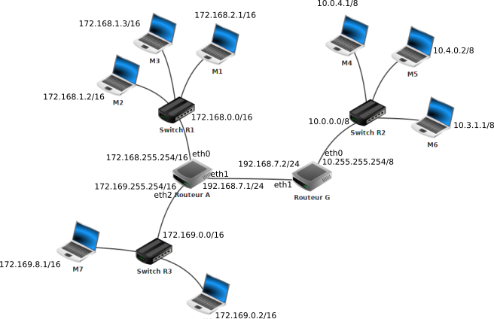

exo3
Étudiez attentivement le schéma ci-dessus.
Le choix des adresses IP des machines a été fait au "hasard" (ne cherchez pas une signification là où il n'y en a pas).
Vérifiez que tout est cohérent : adresses machines avec adresses réseaux (les adresses réseaux sont notées à côté des différents switch (par exemple le switch R1 est utilisé dans le réseau d'adresse 172.168.0.0/16)).

Vous avez sans doute remarqué que nous avons 2 routeurs :
- le routeur A qui possède 3 interfaces réseau que l'on nomme eth0, eth1 et eth2.
Les adresses IP liées à ces interfaces réseau sont : 172.168.255.254/16 (eth0), 172.169.255.254/16 (eth2) et 192.168.7.1/24 (eth1)
- le routeur G qui possède 2 interfaces réseau que l'on nomme eth0 et eth1.
Les adresses IP liées à ces interfaces réseau sont : 10.255.255.254/8 (eth0) et 192.168.7.2/24 (eth1)

Voici les informations présentes dans la table de routage de A :
- le routeur A est directement relié au réseau 172.168.0.0/16 par l'intermédiaire de son interface eth0,
- le routeur A est directement relié au réseau 172.169.0.0/16 par l'intermédiaire de son interface eth2,
- le routeur A est directement relié au réseau 192.168.7.0/24 par l'intermédiaire de son interface eth1 (le réseau 192.168.7.0/24 est un peu particulier car il est uniquement composé des routeurs A et G),
- le routeur A n'est pas directement relié au réseau 10.0.0.0/8 mais par contre il "sait" que les paquets à destination de ce réseau doivent être envoyé à la machine d'adresse IP 192.168.7.2/24 (c'est à dire le routeur G qui lui est directement relié au réseau 10.0.0.0/8).

On peut résumer tout cela avec le tableau suivant (table de routage simplifiée de A) :

Réseau | Moyen de l'atteindre | Métrique
172.168.0.0/16 | eth0 | 0
192.168.7.0/24 | eth1 | 0
172.169.0.0/16 | eth2 | 0
10.0.0.0/8 | 192.168.7.2/24 | 1

Même si dans les véritables tables de routage on utilise exclusivement les adresses IP, on pourra, dans le cadre de ce cours, utiliser les noms à la place des adresses IP (on dira pour le schéma ci-dessus que M1, M2 et M3 appartiennent au réseau R1, M4, M5 et M6 appartiennent au réseau R2 et que M7 et M8 appartiennent au réseau R3).

On aura alors la table de routage de A écrit de cette façon :

Réseau | Moyen de l'atteindre | Métrique
réseau R1 | eth0 | 0
Routeur G | eth1 | 0
Réseau R3 | eth2 | 0
Réseau R2 | Routeur G | 1

On peut traduire ce tableau par :
- pour atteindre le réseau R1, on doit "sortir" du routeur par eth0 (le réseau R1 est directement relié au routeur A) ,
- pour atteindre le réseau R3, on doit "sortir" du routeur par eth2 (le réseau R3 est directement relié au routeur A) ,
- pour atteindre le routeur G, on doit "sortir" du routeur par eth1 (le routeur G est directement relié au routeur A) ,
- pour atteindre le réseau R2, on doit "envoyer" le paquet de données vers le routeur G qui "saura quoi faire avec" (le réseau R2 n'est pas directement relié au routeur A) .

exo4
Déterminez la table de routage du routeur G (ne pas tenir compte de la colonne métrique pour le moment)

Dans des réseaux très complexes, chaque routeur aura une table de routage qui comportera de très nombreuses lignes (des dizaines voir des centaines...). En effet chaque routeur devra savoir vers quelle interface réseau il faudra envoyer un paquet afin qu'il puisse atteindre sa destination. On peut trouver dans une table de routage plusieurs lignes pour une même destination, il peut en effet, à partir d'un routeur donné, exister plusieurs chemins possibles pour atteindre la destination. Dans le cas où il existe plusieurs chemins possibles pour atteindre la même destination, le routeur va choisir le "chemin le plus court". Pour choisir ce chemin le plus court, le routeur va utiliser la métrique : plus la valeur de la métrique est petite, plus le chemin pour atteindre le réseau est "court". Un réseau directement lié à un routeur aura une métrique de 0.

Comment un routeur arrive à remplir sa table de routage ?

La réponse est simple pour les réseaux qui sont directement reliés au routeur (métrique = 0), mais comment cela se passe-t-il pour les autres réseaux (métrique supérieure à zéro) ?

Il existe 2 méthodes :

- le routage statique : chaque ligne doit être renseignée "à la main". Cette solution est seulement envisageable pour des très petits réseaux de réseaux,
- le routage dynamique : tout se fait "automatiquement", on utilise des protocoles qui vont permettre de "découvrir" les différentes routes automatiquement afin de pouvoir remplir la table de routage tout aussi automatiquement.

Protocoles de routage
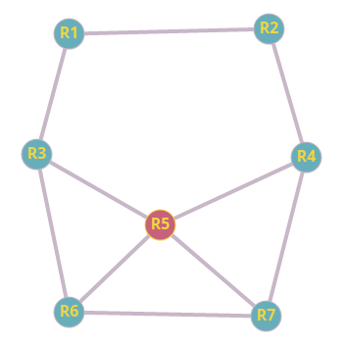

Imaginons le petit réseau suivant :

Aller du réseau 5 (R5) au réseau 2 (R2) revient à trouver son chemin dans un graphe :

- les routeurs constituent les nœuds de ce graphe

- les liaisons (cuivre ,fibre, wifi, 3/4/5G, satellite ...) constituent les arêtes

Plusieurs algorithmes sont possibles. Néanmoins pour le routage réseau, des contraintes particulières liées au fonctionnement des réseaux sont à prendre en compte :
- les routeurs n'ont pas connaissance de la topologie globale du réseau, ils ne communiquent qu'avec leur voisin immédiats.
- l'algorithme est distribué : il n'y a pas en général de centre de gestion central. Chaque routeur se constitue sa propre table lui même à partir des informations communiquées par ses voisins. Lui même transmet à ses voisins les informations en sa possession.
- l'algorithme est itératif : il est exécuté en permanence et ne s'arrête jamais. Lorsqu'une modification est faite sur le réseau, celle-ci se propage de proche en proche à chaque routeur qui adapte sa table en conséquence.

Sur notre réseau d'exemple, R2 signale sa présence à R1 et R4.
R4 se signale à R5 et indique aussi qu'il peut joindre R2.
De proche en proche, les tables de routage de chacun se propagent.
Pour aller de R2 à R5, R2 a le choix entre plusieurs chemins :
- R2 → R4 → R5
- R2 → R1 → R3 → R5
- R2 → R1 → R3 → R6 → R5 etc...
à partir de la, deux grandes familles d'algorithmes se dégagent :
- le routage à vecteur de distance
- le routage à état de lien.

La première famille consiste à compter le nombre d'étapes nécessaires pour atteindre l'objectif. Dans notre
exemple, R2 → R4 → R5 est clairement avantageux. Mais il se peut que la liaison R4 → R5 utilise une liaison satellite à bas débit et grande latence. On a alors une seconde famille d’algorithmes a état de liens qui va prendre en compte la qualité des liaisons pour optimiser le débit ou la latence de la liaison.

Nous allons maintenant étudier le protocole RIP (Routing Information Protocol) qui rentre dans la première famille et le protocole OSPF (Open Shortest Path First) qui est de la seconde famille de protocoles.

